Les Feux de la St Jean – De vuren van sint Johannes

Rond 24 juni, iets later dan de dag van de zonnewende worden in deze streek (in heel wat streken in Frankrijk) vuren aangestoken.
Wij, noorderlingen, kennen de kerstboomverbranding, maar daar heeft het niets mee te maken. Wat de oorsprong van dit gebruik betreft, tasten de geschiedkundigen volledig in het duister. Het is niet terug te brengen tot de Kelten, de Galliërs of de Romeinen… Destijds had de kerk er ook geen goed oog in en probeerde tevergeefs dit feest naar zich toe te trekken.
Nog steeds worden vuren aangestoken en voeren mensen bepaalde rituelen rond deze vuren uit.
In ons dorp begint het met een “repas tiré du sac”. Letterlijk: een maaltijd uit je ransel getrokken. Een repas champêtre, een “maal in het veld”. Een picknick dus. Een veredelde vorm van picknick, eigenlijk.
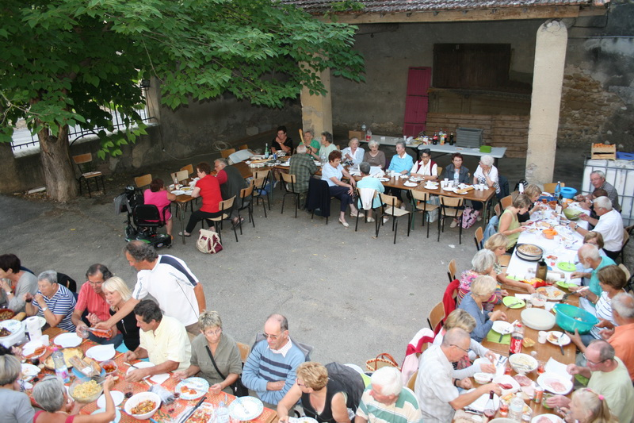
De gemeente voorziet tafels en stoelen, mensen brengen voedsel mee.
Wie ook naast je zit, maakt niet uit wie, je deelt je voedsel met mekaar. Je wisselt schalen en schotels uit, proeft van mekaars kookkunsten en verbroedert met iedereen. De ene heeft kartonnen borden meegebracht, de andere pakt uit met zijn mooiste servies, maakt niets uit… la convivialité, daar gaat het om, de gezelligheid.
Bij het vallen van de nacht wordt een groot vuur aangestoken. In sommige dorpen brengen mensen zelf een stok of plank mee om samen een vuur te maken. Er wordt gezongen, gedanst. De overlevering wil dat elk meisje dat negen keer rond het vuur danst, binnen het jaar getrouwd is. Er zijn plaatsen waar men met de pasgeborenen rond het vuur danst, opdat ze voorspoedig zouden opgroeien.
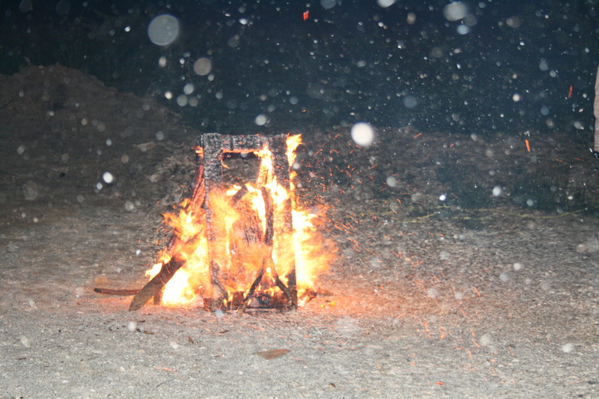
Al deze gebruiken zijn terug te brengen tot één belangrijk menselijk verlangen: gezond te blijven, geluk te hebben, een voorspoedig jaar te beleven. Want wat je ook deed om en rond het vuur, het was slechts geldig tot het volgende feest van Sint Johannes. It’s now or never!
Zou het écht waar zijn dat springen over het smeulende vuur, beschermt tegen reuma, je vrijwaart van allerlei onsmakelijke ziektes, je geldelijk voordeel brengt… ? Het is een heel oud gebruik, het stamt uit tijden waarin mensen minder grip hadden op de realiteit maar nog steeds wagen mensen een sprong naar het geluk.
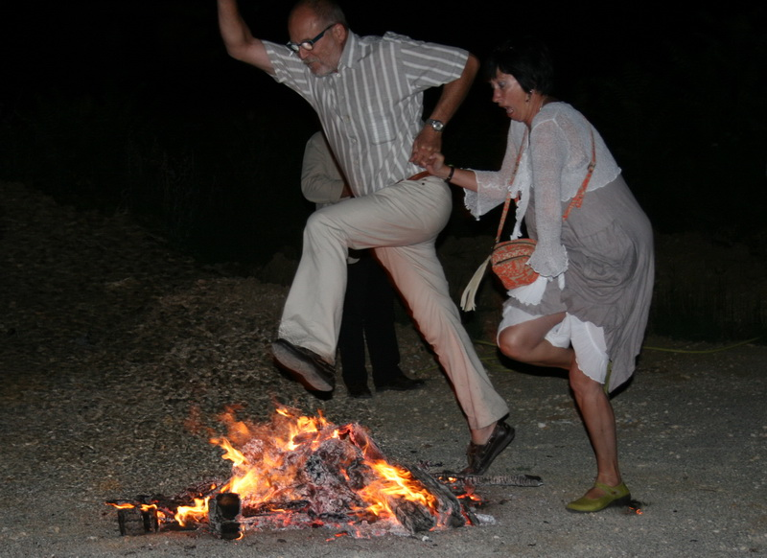
Wie te oud is om te springen, stapt gewoon over een stuk smeulende houtskool en verzekert zichzelf zo van een lang en gezond leven.
In Bretagne zet men lege stoelen om het vuur, om de geesten van de overledenen te verwelkomen.
Een stuk houtskool uit dit vuur kun je meenemen naar huis, in je kast bewaren en je bent gegarandeerd ongedierte vrij, of armoe vrij… al naargelang de streek waar je woont!
Je kunt een steen in het vuur gooien, laten afkoelen en daarna in je veld “planten” zodat je gewassen voorspoedig groeien.
Elke streek heeft zijn eigen rituelen rond het vuur, zijn eigen belangen om de heilige Johannes te blijven eren.
Het vuur is gedoofd, de lichten gaan uit en het dorp vindt zijn serene kalmte terug.
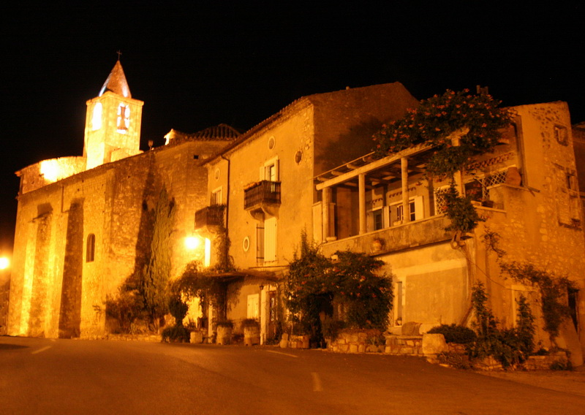
’t Was een warme avond, zonder wind, met een groot vuur en volgend jaar wil ik er zeker bij zijn. Want uw flitsende fotograaf was in zijn eentje op stap. Zijn attente assistente zat aan de andere kant van het dorp, bij de Cèze, met het vrouwenkoor waar ze bij zingt, de lekkerste frieten van Frankrijk te eten. Ook niet te versmaden, want “onze” frituur La Frigoulette is slechts drie maanden per jaar open. It’s now or never.
Lucrèce L’Ecluse

